Дистанционная олимпиада по МХК 7 класс

Рекомендуемое время выполнения заданий − 50 минут.

1. (3 балла) Что представлено на данном рисунке?
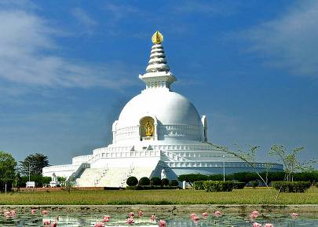
А) ротонда Б) ступа В) тамбур Г) насыпь

2. (3 балла) Разгадайте ребус.
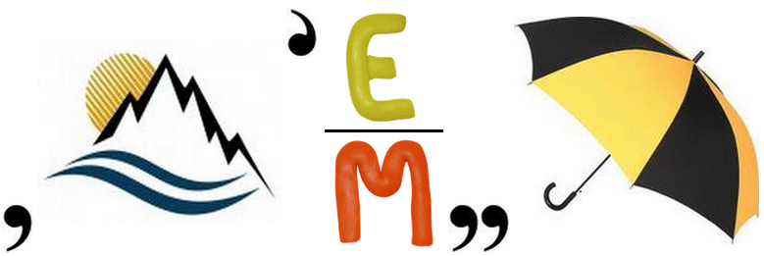
Что означает полученное слово?

А) живопись по сырой штукатурке
Б) искусством красивого письма
В) мусульманское молитвенное (богослужебное) архитектурное сооружение
Г) узор, основанный на повторе и чередовании составляющих его элементов

3. (3 балла) Какая буква должна стоять в клетках с вопросительным знаком?
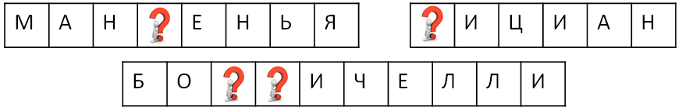
А) «т» Б) «ф» В) «м» Г) «с»

4. (4 балла) Попробуйте по представленным фрагментам догадаться, кто изображён.
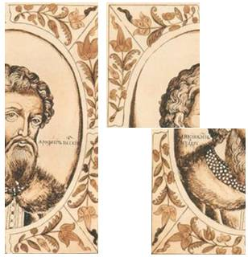
А) Александр Ярославич Невский Б) Андрей Ярославич
В) Ярослав Всеволодович Г) Георгий Победоносец

5. (4 балла) Как называется произведение искусства, состоящее из трёх картин, барельефов, объединенных общей идеей?
Поставьте все буквы в правильном порядке и укажите верный ответ.

А) АмНаАрОп Б) РаГрАюВ В) ТиРтХпИ Г) ЕрСфАк

6. (4 балла) Установите соответствие между изображением иконы и её названием.
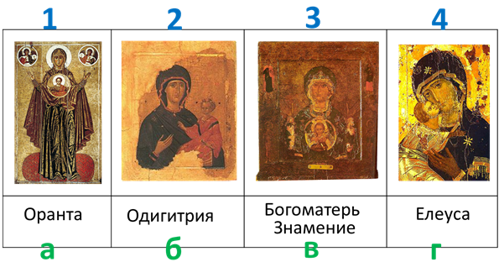

А) 1а2б3г4в Б) 1г2в3б4а В) 1а2б3в4г Г) 1в2б3а4г

7. (4 балла) «Рожь» – картина русского художника Ивана Шишкина. Укажите эту картину.
А) 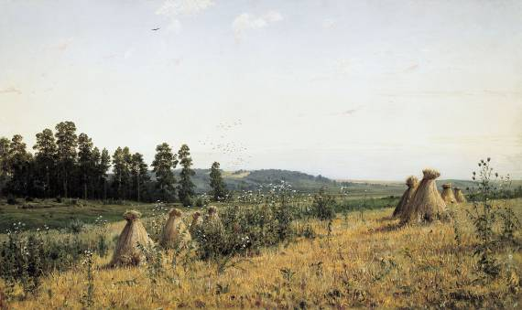 Б) 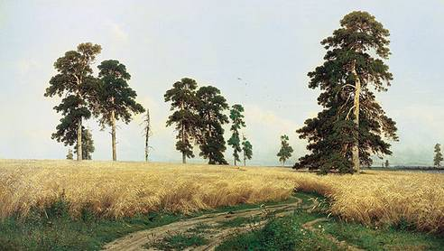
В) 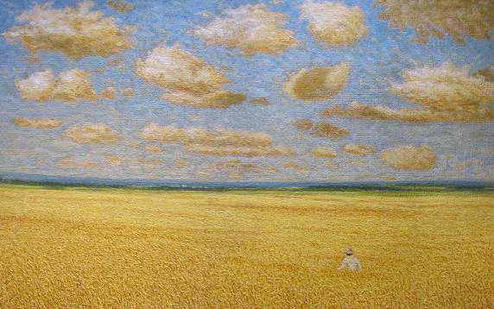 Г) 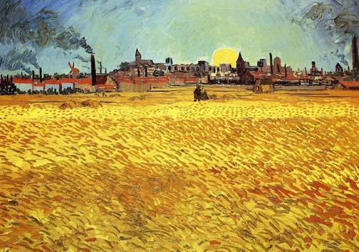
8. (5 баллов) На рисунке изображён английский поэт 18 века, один из крупнейших авторов британского классицизма.

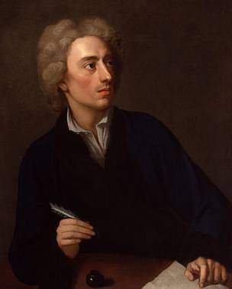
Укажите его известную философскую поэму.
А) «Опыт великого человека» Б) «Опыт о человеке»
В) «Всё об опытах людских» Г) «Человек с опытом»

9. (5 баллов) Укажите верное название картины и её автора.
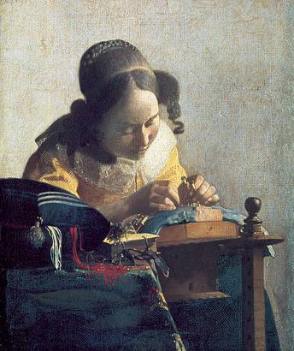
А) «Кружевница», Каспар Нечер Б) «Девушка за вязанием», Никола Пуссен
В) «Девушка за вязанием», Карл Брюллов Г) «Кружевница», Ян Вермеер

10. (5 баллов) Разгадайте кроссворд.
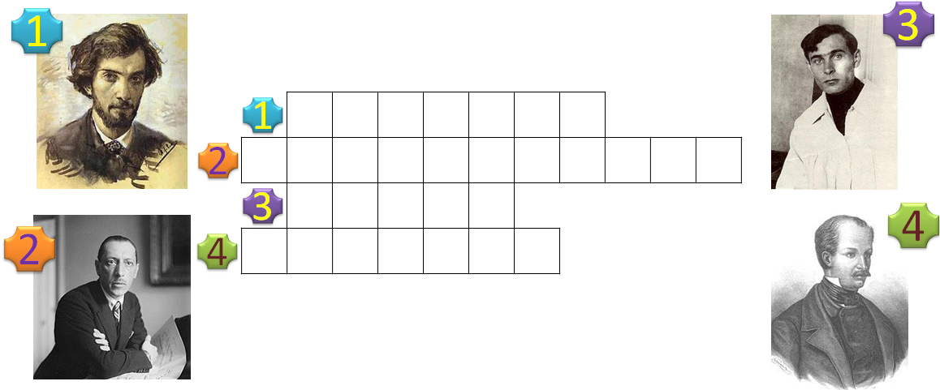
Укажите верное утверждение.
А) всего в кроссворде можно встретить четыре буквы «и» и три буквы «в»
Б) всего в кроссворде можно встретить две буквы «и» и пять букв «в»
В) всего в кроссворде можно встретить три буквы «и» и три буквы «в»
Г) всего в кроссворде можно встретить одну букву «я» и три буквы «д»

Всего 40 баллов.

